**Moto Eléctrica – MINI EAGLE 20AH LITE**

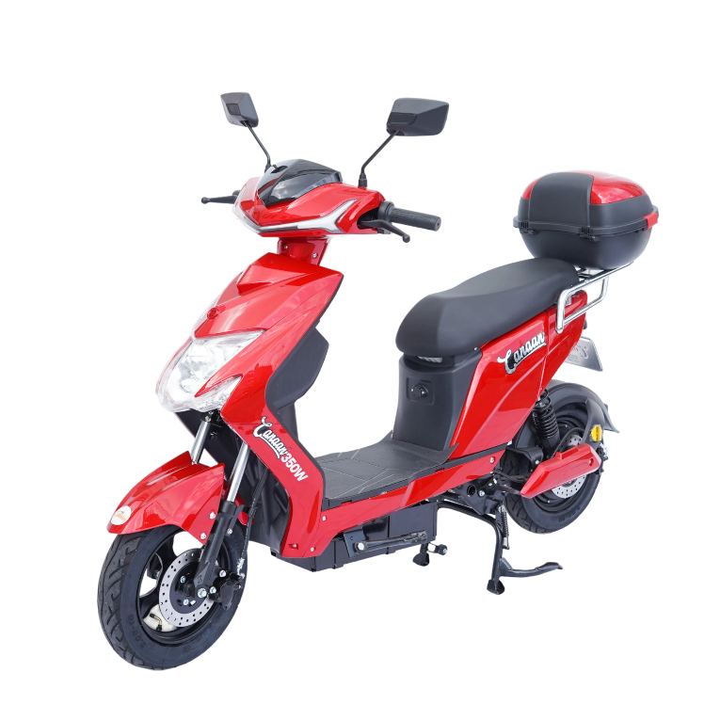

Motor: 350W

Batería: 48V 20A

Tipo de batería: litio

Extraíble: Si

Autonomía: 40-48 Km

Velocidad: 45 km/h

Rin: 10

Tiempo de carga: 6-8 horas

Peso máximo de carga: 130 Kg

Frenos : Disco delantero – bandas trasero

Color: GRIS, NEGRO, ROJO

Precio de venta al público: 4.900.000

<https://cooperationbearing.en.made-in-china.com/product/CTRUjMFgXAcr/China-Bicyclette-Lectrique-Bicecleta-Electrico-350-Watt-Electric-Scooter-Disc-Motorcycles.html?header_search_page=lv>

**Moto Eléctrica – DM5**

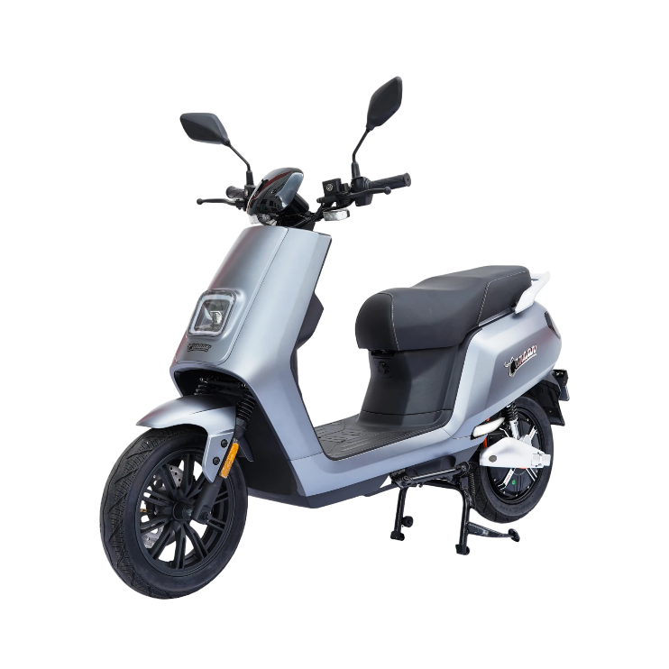

Motor: 1500w Bosch

Batería: 48V 26A

Tipo de batería: Litio celdas Samsung

Extraíble: Si

Autonomía: 60-70 Km

Velocidad: 40-50 Km/h

Rin: 12

Tiempo de carga: 6-8 horas

Peso máximo de carga: 150 Kg

Frenos : Disco delantero – bandas trasero

Color: AZUL, BLANCO, GRIS, ROJO

Precio de venta al público: 7.900.000

<https://engtianvehicle.en.made-in-china.com/product/dEJYAIUTumkO/China-Hot-Sell-48V-1000W-1500-Front-and-Back-Disc-Brake-Chinese-Electric-Scooter-Adult-Elder-CKD-Electric-Motorcycle-for-Sale.html?header_search_page=lv>

**Moto Eléctrica – DM9**

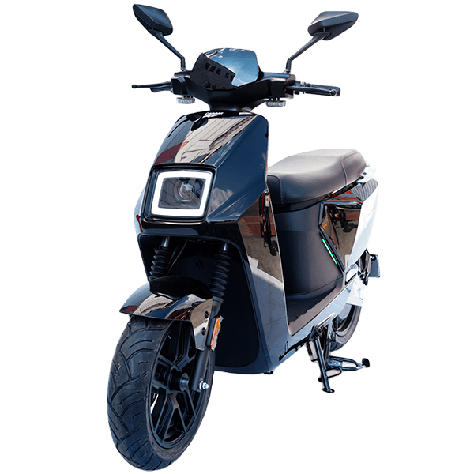

Motor: 2200W Bocsh

Batería: 60V 23.6A

Tipo de batería: Litio

Extraíble: Si

Autonomía: 60-70 Km

Velocidad: 50 Km/h

Rin: 12

Tiempo de carga: 6-8 horas

Peso máximo de carga: 150 Kg

Frenos : Disco delantero – bandas trasero

Color: GRIS, NEGRO

Precio de venta al público: 10.800.000

Fuente: <https://ciclomotorescanaan.net/>

**Listado de piezas que componen la moto**

|  |  |
| --- | --- |
| **Pieza** | **Cantidad** |
| Chasis | 1 |
| Tijera trasera | 1 |
| Guardabarros trasero | 1 |
| Amortiguadores traseros | 2 |
| Baterías de litio. | 6 |
| Breaker (Disyuntor) | 1 |
| Controlador | 1 |
| Freno de banda | 1 |
| Rueda trasera con motor (R10-12) | 1 |
| Rueda delantera (R10-12) | 1 |
| Caballete central | 1 |
| Pata lateral | 1 |
| Freno de disco | 1 |
| Protector principal del chasis | 1 |
| Horquilla delantera | 1 |
| Manubrio | 1 |

|  |  |
| --- | --- |
| **Pieza** | **Cantidad** |
| Sistema eléctrico | 1 |
| Guardabarros delantero | 1 |
| Tablero principal | 1 |
| Espejos | 2 |
| Direccionales | 4 |
| Plásticos carenaje trasero | 1 |
| Pastas laterales inferiores | 2 |
| Soporte de baúl | 1 |
| Plástico interno del baúl | 1 |
| Silla | 1 |
| Posapiés | 2 |
| Carenaje delantero con luz principal | 1 |
| Protectores de kit de arrastre | 2 |
| Placa | 1 |
| Cargador de baterías | 1 |
| Kit de tuercas, tornillos y abrazaderas | 1 |

**Análisis de costos**

|  |  |  |  |  |  |  |  |  |
| --- | --- | --- | --- | --- | --- | --- | --- | --- |
|  | Costo unidad (USD) | Costo Container (20 unidades) | Iva (CIF) | Aranceles | Costos transporte | Total | Costo Unidad (USD) | Costo (COP) |
| Mini Eagle | $ 260,00 | $ 9.200,00 | $ 1.748,00 | $ 920,00 | $ 500,00 | $ 12.368,00 | $ 618,40 | $ 2.782.800,00 |
| DM5 | $ 300,00 | $ 10.000,00 | $ 1.900,00 | $ 1.000,00 | $ 500,00 | $ 13.400,00 | $ 670,00 | $ 3.015.000,00 |
| DM9 | $ 350,00 | $ 11.000,00 | $ 2.090,00 | $ 1.100,00 | $ 500,00 | $ 14.690,00 | $ 734,50 | $ 3.305.250,00 |

|  |  |
| --- | --- |
| Costo Transporte contenedor (20 motos) | $ 4.000,00 |
| Cantidad motos por contenedor | 20 |
| TRM | $ 4.500,00 |

SMLMV (incluye subsidios, aportes, primas y cesantías) = 2.150.000

|  |  |  |  |  |
| --- | --- | --- | --- | --- |
| Empleado de sección | cantidad | Salario promedio | Salario COP | Total/ mes |
| Ensamble | 10 | 2 | $ 4.300.000,00 | $ 43.000.000,00 |
| Administrativos | 4 | 3 | $ 6.450.000,00 | $ 25.800.000,00 |
| Servicios | 2 | 1 | $ 2.150.000,00 | $ 4.300.000,00 |

**Costos fijos**

|  |  |
| --- | --- |
| Mano de obra | $ 73.100.000,00 |
| Depreciación por uso de la herramienta | $ 5.000.000,00 |
| Arriendo bodega (1200 m2) | $ 20.000.000,00 |
| Gastos mantenimiento de equipos | $ 10.000.000,00 |
| Gastos administrativos | $ 5.000.000,00 |
| servicios públicos | $ 3.000.000,00 |
| **Total costos mensuales** | **$ 116.100.000,00** |

**Ingresos mensuales**

|  |  |  |  |  |
| --- | --- | --- | --- | --- |
| Producción mensual (20 días hábiles) | cantidad | Valor venta | Utilidad bruta variable | Utilidad bruta variable total |
| Mini Eagle 20AH Lite | 100 | $ 4.900.000,00 | $ 2.117.200,00 | $ 211.720.000,00 |
| DM5 | 70 | $ 7.900.000,00 | $ 4.885.000,00 | $ 341.950.000,00 |
| DM9 | 30 | $ 10.800.000,00 | $ 7.494.750,00 | $ 224.842.500,00 |

**Balance**

|  |  |
| --- | --- |
| **Ingresos** |  |
| * Mini Eagle 20AH Lite | $ 40.220.000,00 |
| * DM5 | $ 148.400.000,00 |
| * DM9 | $ 111.442.500,00 |
| **Total Ingresos mensuales** | **$ 300.062.500,00** |
| **Total Costos mensuales** | **$ 116.100.000,00** |
| **Costos imprevistos mensuales** | **$ 17.415.000,00** |
| **Utilidad bruta mensual** | **$ 166.547.500,00** |

**Estudio de mercado**

Durante el primer trimestre del 2025, se vendieron en promedio 74.291 motos nuevas por mes. Sólo en marzo se vendieron 84.226 motos de combustión. Las marcas más vendidas durante marzo fueron: AKT, Yamaha y Suzuki.

<https://publimotos.com/actualidad/nuevo-record-ventas-de-motos-en-colombia-sigue-creciendo-este-2025/>

Las cifras de la Cámara Industrial de las motocicletas de la ANDI, indican que la venta de ciclomotores nuevos representa un 1% de las ventas de motos de combustión.

<https://www.larepublica.co/empresas/mercado-de-motos-electricas-en-colombia-3912940>

Para el 2024 se importaron 40.287 “bicicletas eléctricas” de las que se registraron sólo 1.472 unidades. También, para el 2024 se vendieron 815.601 motos de combustión nuevas. Las “bicicletas eléctricas” representan el 5% de las motos de combustión. Pero, los ciclomotores registrados representan 0.1% de las motos de combustión.

<https://www.andi.com.co/Home/Noticia/17832-camara-de-la-industria-de-motocicletas>

Fuente: <https://andi.com.co/Uploads/05.%20Informe%20Motocicletas%20ANDI-FENALCO%20-%20Mayo%202025%20-%20V1_638845475298752675.pdf>

Un valor conservador para el mercado de motocicletas nuevas es de 75.000 unidades por mes. Los ciclomotores puede ser un artículo sustituto a las motocicletas por menores costos de compra, mantenimiento, impuestos y combustible.

La empresa Electric Dragon Motors actualmente produce un total de 200 ciclomotores mensuales. Desea aumentar su participación en el mercado a niveles de XXXX mensuales.

Actividades

|  |  |  |
| --- | --- | --- |
|  | **Actividad** | **Predecesoras** |
| A | Posicionar chasis |  |
| B | Montar tijera sobre el chasis | A |
| C | Montar protector guardabarros trasero | B |
| D | Montar los amortiguadores traseros (2) | C |
| E | Montar baterías sobre el chasis. | A |
| F | Cablear baterías | E |
| G | Montar Breaker (Disyuntor) sobre el chasis | A |
| H | Montar controlador sobre el chasis | A |
| I | Montar el freno de banda sobre la rueda trasera |  |
| J | Montar rueda trasera al chasis | B,I |
| K | Ajustar tornillos (tuercas de la rueda y los 4 tornillos para los dos amortiguadores) | D,J |
| L | Montar el burro de la moto sobre el chasis | A |
| M | Montar la pata lateral | A |
| N | Montar el disco de freno a la rueda delantera |  |
| O | Montar rueda delantera sobre la horquilla | N |
| P | Colocar el protector principal en el chasis | L |
| Q | Acoplar la horquilla con el protector y el chasis | P,O |
| R | Ajustar las cunas | Q |
| S | Montar el manubrio sobre la horquilla | R |
| T | Montar el sistema de aceleración y frenado | S |
| U | Montar el guardabarros delantero | Q |
| V | Asegurar las baterías sobre el chasis | F |
| W | Colocar tornillos para la parte inferior del protector principal | Q |
| X | Montar y Ajustar la llave de encendido | Q |
| Y | Colocar la guaya de apertura del asiento | Q |
| Z | Montar la guaya del freno trasero | K,T |
| AA | Montar el tablero principal | T |
| AB | Acoplar la luz delantera superior al tablero principal | AA |
| AC | Colocar el protector superior | F,S |
| AD | Realizar las conecciones electricas del controlador | H,T |
| AE | Realizar las conexiones eléctricas de mandos y luces | AA |
| AF | Verificar el encendido de la moto, pito, direccionales, luces, luces de parque parqueo y funcionamiento de motor | AE, AD,AB |
| AG | Montar el carenaje trasero | G,V |
| AH | Conectar las luces traseras | AG |
| AI | Anclar el carenaje trasero al chasis | AH |
| AJ | Montar las pastas laterales inferiores | AG, AC |
| AK | Montar el soporte del espaldar trasero | AI |
| AL | Montar el plástico interno del baúl | AI |
| AM | Montar la silla | AL |
| AN | Validar el cierre de la silla | AM |
| AO | Montar los posapiés | AI |
| AP | Montar el carenaje delantero con luz principal | AB,AJ |
| AQ | Montar los protectores de kit de arrastre | M |
| AR | Montar la placa | AI |
| AS | Montar el plástico trasero sobre el espaldar | AK |
| AT | Verificar el funcionamiento de todas las luces | AH,AF,AP |
| AU | Verificar el funcionamiento del cargador | V,H,T |
| AV | Verificar el funcionamiento del cargador USB | AU |

|  |  |  |
| --- | --- | --- |
|  | **Actividad** | **Predecesoras** |
| A | Posicionar chasis |  |
| B | Montar tijera sobre el chasis | A |
| C | Montar protector guardabarros trasero | B |
| D | Montar los amortiguadores traseros (2) | C |
| E | Montar baterías sobre el chasis. | A |
| F | Cablear baterías | E |
| … | … | … |
| AN | Validar el cierre de la silla | AM |
| AO | Montar los posapiés | AI |
| AP | Montar el carenaje delantero con luz principal | AB, AJ |
| AQ | Montar los protectores de kit de arrastre | M |
| AR | Montar la placa | AI |
| AS | Montar el plástico trasero sobre el espaldar | AK |
| AT | Verificar el funcionamiento de todas las luces | AH, AF, AP |
| AU | Verificar el funcionamiento del cargador | V, H, T |
| AV | Verificar el funcionamiento del cargador USB | AU |

|  |  |
| --- | --- |
| Variable | Medida |
| Tiempo disponible (min/día) | 480 |
| Tiempo muerto (min/día) | 80 |
| Tiempo de operación (min/día) | 400 |
| Tiempo de ciclo estándar (min) | 35 |
| Unidades producidas | 10 |
| Unidades defectuosas | 1 |

|  |  |
| --- | --- |
| Indicador | Valor |
| Disponibilidad | 83% |
| Rendimiento | 88% |
| Calidad | 90% |
| OEE | 66% |

|  |  |  |
| --- | --- | --- |
| OEE | 66% |  |